Алтай ауданының мәслихатының 2021 жылғы 28 қыркүйектегі № 7/21-VII "Алтай ауданының Соловьево ауылдық округінде жайылымдарды басқару және оларды пайдалану жөніндегі 2022-2023 жылдарға арналған жоспарын бекіту туралы" шешіміне өзгеріс енгізу туралы
Шығыс Қазақстан облысы Алтай ауданы мәслихатының 2022 жылғы 21 қазандағы № 23/12-VII шешімі
Алтай ауданының мәслихаты ШЕШТІ:
Алтай ауданының мәслихатының 2021 жылғы 28 қыркүйектегі № 7/21-VII "Алтай ауданының Соловьево ауылдық округінде жайылымдарды басқару және оларды пайдалану жөніндегі 2022-2023 жылдарға арналған жоспарын бекіту туралы" шешіміне мынадай өзгеріс енгізілсін:
Алтай ауданының Соловьево ауылдық округінде жайылымдарды басқару және оларды пайдалану жөніндегі 2022-2023 жылдарға арналған жоспары осы шешімнің қосымшасына сәйкес жаңа редакцияда жазылсын.
Алтай ауданының мәслихат хатшысы | Л. Гречушникова
Алтай
ауданының мәслихатының
2022 жылғы 21 қазандағы
№ 23/12–VII шешіміне қосымша
Алтай ауданының Соловьево ауылдық округінде жайылымдарды басқару және оларды пайдалану жөніндегі 2022-2023 жылдарға арналған жоспары
Осы Алтай ауданының Соловьево ауылдық округінде жайылымдарды басқару және оларды пайдалану жөніндегі 2022-2023 жылдарға арналған жоспары (бұдан әрі- Жоспар) Қазақстан Республикасының "Қазақстан Республикасындағы жергілікті мемлекеттік басқару және өзін-өзі басқару туралы", "Жайылымдар туралы" Заңдарына, Қазақстан Республикасы Премьер-Министрінің орынбасары - Қазақстан Республикасы Ауыл шаруашылығы министрінің 2017 жылғы 24 сәуірдегі № 173 "Жайылымдарды ұтымды пайдалану қағидаларын бекіту туралы" (Нормативтік құқықтық актілерді мемлекеттік тіркеу тізілімінде № 15090 болып тіркелген) бұйрығына, Қазақстан Республикасы Ауыл шаруашылығы министрінің 2015 жылғы 14 сәуірдегі № 3-3/332 "Жайылымдардың жалпы алаңына түсетін жүктеменің шекті рұқсат етілетін нормасын бекіту туралы" (Нормативтік құқықтық актілерді мемлекеттік тіркеу тізілімінде № 11064 болып тіркелген) бұйрығына сәйкес әзірленді.
Жоспар жайылымдарды ұтымды пайдалану, жемшөп қажеттілігін тұрақты қамтамасыз ету және жайылымдардың тозу үрдісін болдырмау мақсатында қабылданады.
Жоспар:
1) құқық белгілейтін құжаттар негізінде жер санаттары, жер учаскелерінің меншік иелері және жер пайдаланушылар бөлінісінде Алтай ауданының Соловьево ауылдық округі аумағында жайылымдардың орналасу схемасын (картасын) (1-қосымша);
2) жайылым айналымдарының қолайлы схемаларын (2-қосымша);
3) жайылымдардың, оның ішінде маусымдық жайылымдардың сыртқы және ішкі шекаралары мен алаңдары, жайылымдық инфрақұрылым объектілері белгіленген картаны( 3-қосымша);
4) жайылым пайдаланушылардың су тұтыну нормасына сәйкес жасалған су көздерiне (көлдерге, өзендерге, тоғандарға, апандарға, суару немесе суландыру каналдарына, құбырлы немесе шахталы құдықтарға) қол жеткізу схемасын (4-қосымша);
5) жайылымы жоқ жеке және (немесе) заңды тұлғалардың ауыл шаруашылығы жануарларының мал басын орналастыру үшін жайылымдарды қайта бөлу және оны берілетін жайылымдарға ауыстыру схемасын (5-қосымша);
6) Соловьево ауылдық округ маңында орналасқан жайылымдармен қамтамасыз етілмеген жеке және (немесе) заңды тұлғалардың ауыл шаруашылығы жануарларының мал басын шалғайдағы жайылымдарға орналастыру схемасын (6-қосымша);
7) ауыл шаруашылығы жануарларын жаюдың және айдаудың маусымдық маршруттарын белгілейтін жайылымдарды пайдалану жөніндегі күнтізбелік графикті (7-қосымша);
7-1) жергілікті жағдайлар мен ерекшеліктерге қарай жеке ауладағы ауыл шаруашылығы жануарларын жаюға халық мұқтажын қанағаттандыру үшін қажетті жайылымдардың сыртқы мен ішкі шекаралары және алаңдары белгіленген картаны құрайды.
Жоспар жайылымдарды геоботаникалық зерттеп-қараудың жай-күйі туралы мәліметтер, ветеринариялық-санитариялық объектілер туралы мәліметтер, олардың иелерін – жайылым пайдаланушыларды, жеке және (немесе) заңды тұлғаларды көрсете отырып, ауыл шаруашылығы жануарлары мал басының саны туралы деректер, ауыл шаруашылығы жануарларының түрлері мен жыныстық жас топтары бойынша қалыптастырылған үйірлердің, отарлардың, табындардың саны туралы деректер, шалғайдағы жайылымдарда жаю үшін ауыл шаруашылығы жануарларының мал басын қалыптастыру туралы мәліметтер, екпе және аридтік жайылымдарда ауыл шаруашылығы жануарларын жаю ерекшеліктері, малды айдап өтуге арналған сервитуттар туралы мәліметтер, мемлекеттік органдар, жеке және (немесе) заңды тұлғалар берген өзге де деректер ескеріле отырып қабылданды.
Соловьево ауылдық округінде әкімшілік-аумақтық бөлінісі бойынша 5 елді мекен бар.
Соловьево ауылдық округі аумағының жалпы ауданы 51380 га, оның ішінде егістіктер – 15063 га, жайылымдық жерлер – 27126 га.
Санаттар бойынша жер мыналарға бөлінеді:
ауыл шаруашылығы мақсатындағы жерлер – 37790 га;
елді мекендер жерлері – 6818 га;
өнеркәсіп, көлік, байланыс, ғарыш қызметі қажеттілігі үшін, қорғаныс, ұлттық қауіпсіздік және ауыл шаруашылығынан өзге мақсатқа арналған жерлер – 105 га;
босалқы жерлер - 6667 га.
Табиғи жағдайлары бойынша Соловьево ауылдық округінің аумағы таулы-дала аймағында, кіші аймақтың таулы шалғынды-дала орналасқан. Климаты қатал және ұзақ қыста (-55 градусқа дейін), қысқа және ыстық жазда (+39 градусқа дейін), көктем мен күзде күрт континенталды. Жауын-шашын жылына орта есеппен 566 мм құрайды, олардың ең көп мөлшері шілдеге келеді.
Топырағы негізінен сілтісізденген таулы қара топырақ және далалы қара топырақ.
Соловьево ауылдық округінің аумағында ветеринарлық пункт бар.
2021 жылдың 1 қаңтарына Соловьево ауылдық округінде 1470 бас ірі қара мал бар, оның ішінде аналық (сауын) мал басы 694 бас, ұсақ мал басы 1179 бас, жылқы 1842 бас, (№1 кесте) оның ішінде:
Соловьево ауылында:
ірі қара мал 680 бас, оның ішінде аналық (сауын) мал басы 325 бас, ұсақ қара мал 503 бас, жылқылар 560 бас.
Жайылымдар ауданы 2960 га құрайды.
Ново-Крестьянка ауылында:
ірі қара мал 190 бас, оның ішінде аналық (сауын) мал басы 82 бас, ұсақ қара мал 247 бас, жылқылар 455 бас.
Жайылымдар ауданы 1345 га құрайды.
Ленинск ауылында:
ірі қара мал 333 бас, оның ішінде аналық (сауын) мал басы 165 бас, ұсақ қара мал 99 бас, жылқылар 596 бас.
Жайылымдар ауданы 470 га құрайды.
Маяк ауылында:
ірі қара мал 111 бас, оның ішінде аналық (сауын) мал басы 47 бас, ұсақ мал 251 бас, жылқылар 178 бас.
Жайылымдар ауданы 458 га құрайды.
Подорленок ауылында:
ірі қара мал 156 бас, оның ішінде аналық (сауын) мал басы 75 бас, ұсақ қара мал 79 бас, жылқылар 53 бас.
Жайылымдар ауданы 393 га құрайды.
Соловьево ауылдық округі бойынша ауыл шаруашылығы мал басының саны туралы деректер
Таблица № 1
№ | Елді мекендер | Халық |  |  |  | Ауыл шаруашылығы құрылымдары |  |  |  | Барлығы:
 |  | Ірі қара мал |  | ұсақ қара мал | жылқылар | Ірі қара мал |  | ұсақ қара мал | жылқылар | Ірі қара мал |  | ұсақ қара мал | жылқылар
 |  | барлығы | оның ішінде сауынды |  |  | барлығы | оның ішінде сауынды |  |  | барлығы | оның ішінде сауынды
1 | Соловьево ауылы | 365 | 182 | 427 | 98 | 315 | 143 | 76 | 462 | 680 | 325 | 503 | 560
2 | Ново-Крестьянка ауылы | 190 | 82 | 247 | 50 | 0 | 0 | 0 | 405 | 190 | 82 | 247 | 455
3 | Ленинск ауылы | 27 | 12 | 17 | 6 | 306 | 153 | 82 | 590 | 333 | 165 | 99 | 596
4 | Маяк ауылы | 111 | 47 | 251 | 178 | 0 | 0 | 0 | 0 | 111 | 47 | 251 | 178
5 | Подорленок ауылы | 156 | 75 | 79 | 53 | 0 | 0 | 0 | 0 | 156 | 75 | 79 | 53
 | Барлығы: | 849 | 398 | 1021 | 385 | 621 | 296 | 158 | 1457 | 1470 | 694 | 1179 | 1842
Соловьево ауылдық округі бойынша ауыл шаруашылығы жануарларын жайылымдармен қамтамасыз ету үшін 27126 га жайылым жерлері бар, елді мекендер шегінде 6026 га бар
Жоғарыда айтылғандар негізінде, Қазақстан Республикасының "Жайылымдар туралы" Заңының 15-бабына сәйкес, жергілікті халықтың мұқтажы үшін (Соловьево ауылы, Ново-Крестьянка ауылы, Ленинск ауылы, Маяк ауылы, Подорленок ауылы) аналық (сауын) ауыл шаруашылығы жануарларды ұстауға елді мекендерде бар жайылымдық алқаптар мөлшерінде 6026 га, қажеттілік 1194 га құрайды (№ 2 кесте).
Таблица №2
№ | Елді мекендер | Жайылымдар ауданы, (га) | Сауын сиырлардың болуы (бас) | Жайылымдардың 1 басқа қажетті нормасы (га) | Жайылымдар қажеттілігі,(га) | Жайылымдармен қамтамасыз етілмеген (га) | Артылғаны, (га)
1 | Соловьево ауылы | 2960 | 182 | 3 | 546 | - | 2414
2 | Ново-Крестьянка ауылы | 1345 | 82 | 3 | 246 | - | 1099
3 | Ленинск ауылы | 870 | 12 | 3 | 36 | - | 834
4 | Маяк ауылы | 458 | 47 | 3 | 141 | - | 317
5 | Подорленок ауылы | 393 | 75 | 3 | 225 | - | 168
 | Барлығы: | 6026 | 398 |  | 1194 | 0 | 4832
Басқа да жергілікті ауыл шаруашылығы жануарларын мал басына түсетін жүктеме нормасында жаю: ірі қара мал – 3 га, ұсақ мал – 0,5 га, жылқы – 5 га, сондай-ақ елді мекендер шегінде жүргізіледі (№3 кесте).
3 кесте
№ | Елді мекендер | Халық |  |  | Жайылымдардың 1 басқа қажетті нормасы (га) |  |  | Жайылымдар қажеттілігі,(га)
 |  | ірі қара мал | ұсақ мал | жылқылар | ірі қара мал | ұсақ мал | жылқылар | ірі қара мал | ұсақ мал | жылқылар | Барлығы (га)
1 | Соловьево ауылы | 183 | 427 | 98 | 3 | 0,5 | 5 | 549 | 214 | 490 | 1253
2 | Ново-Крестьянка ауылы | 108 | 247 | 50 | 3 | 0,5 | 5 | 324 | 18 | 250 | 592
3 | Ленинск ауылы | 15 | 17 | 6 | 3 | 0,5 | 5 | 45 | 82 | 30 | 157
4 | Маяк ауылы | 64 | 251 | 178 | 3 | 0,5 | 5 | 192 | 126 | 890 | 1208
5 | Подорленок ауылы | 81 | 79 | 53 | 3 | 0,5 | 5 | 243 | 40 | 265 | 548
 | Барлығы: | 451 | 1021 | 385 |  |  |  | 1353 | 480 | 1925 | 3758
Соловьево ауылының жергілікті халқының малын жаю үшін 3 табын: 1–2– табын – "Старая мельница" аумағы, суат–Березовка жылғасы, 3– табын – Широкий лог, Мокрый лог, суат–Березовка жылғасы, бұлақтар.
Ново-Крестьянка ауылы халқының малын жаю үшін табын ұйымдастырылған – Серов лог, суат– Березовка жылғасы.
Ленинск ауылы халқының малын жаю үшін 2 табын ұйымдастырылған: 1– табын "Борки" шатқалында,суат – Крутишка бұлағы; 2–табын – Ленинск ауылының шығысында, суат – Крутишка жылғасы, Селифанов бұлағы.
Маяк ауылы халқының малын жаю үшін 2 табын ұйымдастырылған: 1– табын –Маяк ауылынан батысқа қарай, суат- бұлақ; 2– табын –Маяк ауылынан шығысқа қарай, суат- Безымянный жылғасы.
Подорленок ауылы халқының малын жаю үшін табын ұйымдастырылған – Подорленок ауылынан солтүстік-батысқа қарай, суат-бұлақтар.
Соловьево ауылдық округінің жауапкершілігі шектеулі серіктестігі (бұдан әрі-ЖШС), шаруа және фермер қожалықтарындағы мал басы: ірі қара мал 621 басты, ұсақ мал 158 басты, жылқылар 1457 басты құрайды.
ЖШС, шаруа және фермер қожалықтардағы жайылымдар ауданы 16675 га құрайды (№4 кесте).
№ 4 кесте
№ | Жер пайдаланушылар | Ауданы (га) | Түрі бойынша малдың бары, (бас) |  |  | Жайылымдардың 1 басқа қажетті нормасы (га) |  |  | Жайылымдар қажеттілігі,(га)
 |  |  | ірі қара мал | ұсақ қара мал | жылқылар | ірі қара мал | ұсақ қара мал | жылқылар | ірі қара мал | ұсақ қара мал | жылқылар | барлығы(га)
1 | "Соловьевская Элита" ЖШС | 337 |  |  |  | 3 | 0,5 | 5 | 0 | 21 | 0 | 21
2 | "Агро-Алтай" ЖШС | 3501 | 154 | 0 | 4 | 3 | 0,5 | 5 | 462 | 0 | 20 | 482
3 | "Соловьевские Нивы" ЖШС | 6052 | 7 | 0 | 0 | 3 | 0,5 | 5 | 21 | 0 | 0 | 21
4 | "Соловьевское"ЖШС | 51 | 296 | 0 | 451 | 3 | 0,5 | 5 | 888 | 0 | 2255 | 3143
5 | "Дуненбаев и К" ЖШС | 50 |  |  |  | 3 | 0,5 | 5 | 0 | 0 | 0 | 0
6 | "Строганка"ЖШС | 203 |  |  |  | 3 | 0,5 | 5 | 0 | 0 | 0 | 0
7 | "Беловодье Алтая"ЖШС | 1078 |  |  |  | 3 | 0,5 | 5 | 0 | 0 | 0 | 0
8 | "Крестьянка"ЖШС | 1360 | 0 | 0 | 164 | 3 | 0,5 | 5 | 0 | 0 | 820 | 820
9 | "Күнбағыс"ЖШС | 64 |  |  |  | 3 | 0,5 | 5 | 0 | 0 | 0 | 0
10 | "Опыт.х-во маслин.ку". ЖШС | 399 |  |  |  | 3 | 0,5 | 5 | 0 | 0 | 0 | 0
11 | ""Алтай" шаруа қожалығы | 930 | 0 | 0 | 544 | 3 | 0,5 | 5 | 0 | 0 | 2720 | 2720
12 | "Антошкин П.А" шаруа қожалығы | 53 |  |  |  | 3 | 0,5 | 5 | 0 | 0 | 0 | 0
13 | "Беловодье" шаруа қожалығы | 1530 | 0 | 0 | 241 | 3 | 0,5 | 5 | 0 | 0 | 1205 | 1205
14 | "Белуха" шаруа қожалығы | 71 | 6 | 21 | 18 | 3 | 0,5 | 5 | 18 | 11 | 90 | 119
15 | "Тамара" шаруа қожалығы | 54 | 119 | 50 | 12 | 3 | 0,5 | 5 | 357 | 25 | 60 | 442
16 | "Самал" шаруа қожалығы | 19 | 10 | 11 | 8 | 3 | 0,5 | 5 | 30 | 6 | 40 | 76
17 | "Дуненбаев Н.К." шаруа қожалығы | 17 | 0 | 10 | 1 | 3 | 0,5 | 5 | 0 | 5 | 5 | 10
18 | "Пчелка" шаруа қожалығы | 29 | 0 | 0 | 5 | 3 | 0,5 | 5 | 0 | 0 | 25 | 25
19 | " Иманово" шаруа қожалығы | 20 | 0 | 0 | 0 | 3 | 0,5 | 5 | 0 | 0 | 0 | 0
20 | "Курмет" шаруа қожалығы | 14 | 17 | 0 | 4 | 3 | 0,5 | 5 | 51 | 0 | 20 | 71
21 | "Новокрестьянское" жай серіктестік | 46 |  |  |  | 3 | 0,5 | 5 | 0 | 0 | 0 | 0
22 | "Дуненбаев Н.К." жай серіктестік | 69 | 0 | 21 | 0 | 3 | 0,5 | 5 | 0 | 11 | 0 | 11
23 | "Соловьевское" жай серіктестік | 48 |  |  |  | 3 | 0,5 | 5 | 0 | 0 | 0 | 0
24 | Ануфриев В.С. шаруа қожалығы | 21 |  |  |  | 3 | 0,5 | 5 | 0 | 0 | 0 | 0
25 | "Вера" шаруа қожалығы | 22 | 0 | 0 | 5 | 3 | 0,5 | 5 | 0 | 0 | 25 | 25
26 | "Лад" жай серіктестік | 416 |  |  |  | 3 | 0,5 | 5 | 0 | 0 | 0 | 0
27 | "Луч" шаруа қожалығы | 52 |  |  |  | 3 | 0,5 | 5 | 0 | 0 | 0 | 0
28 | "Тегерек" шаруа қожалығы | 62 |  |  |  | 3 | 0,5 | 5 | 0 | 0 | 0 | 0
29 | "АЮ"шаруа қожалығы | 93 | 0 | 45 | 0 | 3 | 0,5 | 5 | 0 | 22,5 | 0 | 22,5
30 | "Jaisan" шаруа қожалығы | 0 | 12 | 0 | 0 | 3 | 0,5 | 5 | 36 | 0 | 0 | 36
 | Итого: | 16675 | 621 | 158 | 1457 |  |  |  | 1863 | 102 | 7285 | 9250
"Соловьевское" ЖШС-нің 3092 га көлеміндегі жайылымдық жерлерінің қажеттілігін "Соловьевские Нивы и К" ЖШС-не берілген жерлерден, "Алтай" шаруа қожалығының жайылымдық жерлерінің қажеттілігін "Агро-Алтай" ЖШС-нің жерінен 1790 га мөлшерінде, "Тамара" шаруа қожалығының жайылымдық жерлерінің қажеттілігін 388 га "Строганка" ЖШС жерінен, "Белуха", "Құрмет", "Самал" шаруа қожалықтарының жайылымдық алқаптарына 114 га мөлшерінде қажеттілік елді мекендер жерінен толтыру қажет.
Алтай ауданының Соловьево
ауылдық округінде жайылымдарды
басқару және оларды пайдалану
бойынша 2022-2023 жылдарға
арналған жоспарына
1- қосымша
Құқық белгілейтін құжаттар негізінде жер санаттары, жер учаскелерінің меншік иелері және жер пайдаланушылар бөлінісінде Алтай ауданының Соловьево ауылдық округі аумағында жайылымдардың орналасу схемасы (картасы)

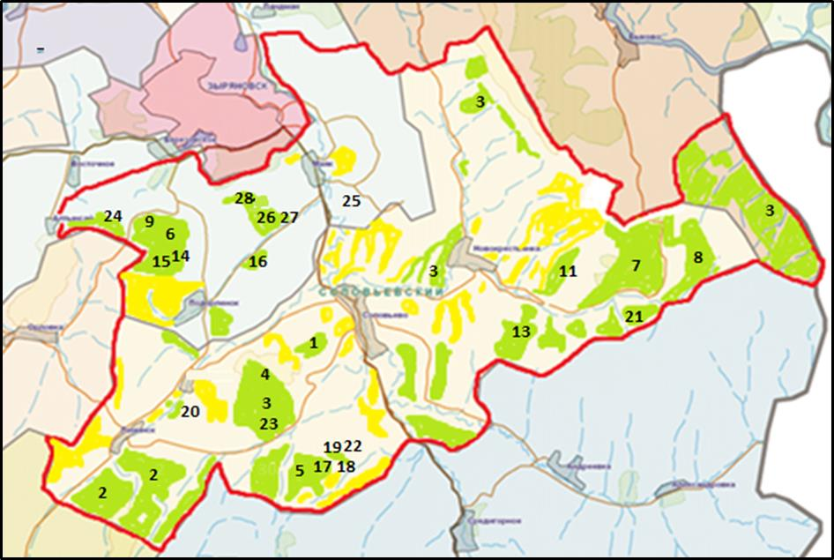

Шарты белгілері:

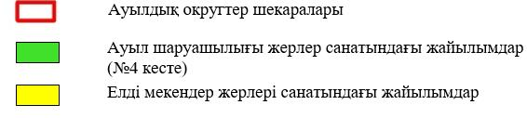

Алтай ауданының Соловьево
ауылдық округінде жайылымдарды
басқару және оларды пайдалану
бойынша 2022-2023 жылдарға
арналған жоспарына
2 қосымша
Жайылым айналымдарының қолайлы схемалары
жыл | телімдер
 | 1 | 2 | 3 | 4
2022 | (К-Ж-К) | (К-Ж-К) | (К-Ж-К) | демалыс
2023 | (К-Ж-К) | (К-Ж-К) | демалыс | (К-Ж-К)
(К-Ж-К) көктем- жаз-күз
Алтай ауданының Соловьево
ауылдық округінде жайылымдарды
басқару және оларды пайдалану
бойынша 2022-2023 жылдарға
арналған жоспарына
3- қосымша
Жайылымдардың, оның ішінде маусымдық жайылымдардың сыртқы және ішкі шекаралары мен алаңдары, жайылымдық инфрақұрылым объектілері белгіленген картасы

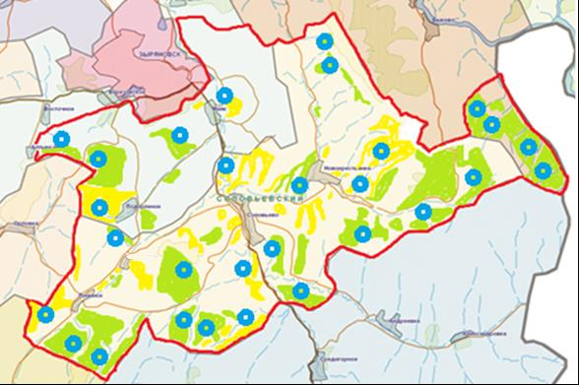

Шартты белгілері:

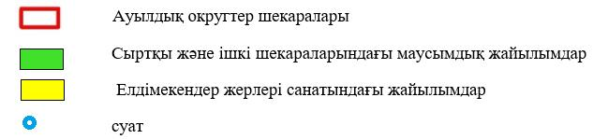

Алтай ауданының Соловьево
ауылдық округінде жайылымдарды
басқару және оларды пайдалану
бойынша 2022-2023 жылдарға
арналған жоспарына
4- қосымша
Жайылым пайдаланушылардың су тұтыну нормасына сәйкес жасалған су көздерiне (көлдерге, өзендерге, тоғандарға, апандарға, суару немесе суландыру каналдарына, құбырлы немесе шахталы құдықтарға) қол жеткізу схемасы

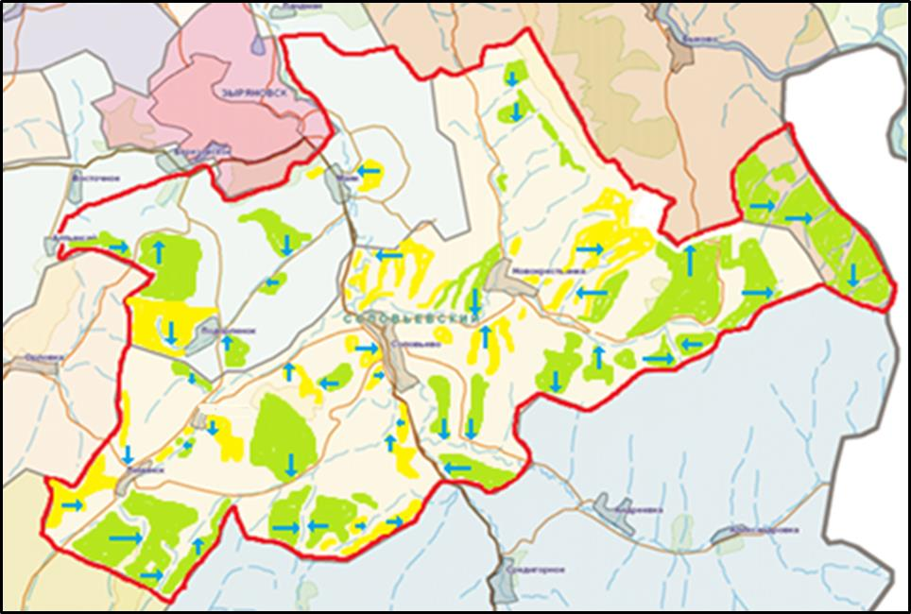

Шартты белгілері

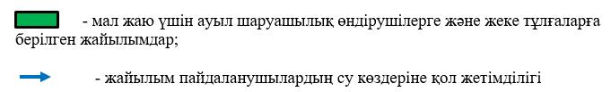

Алтай ауданының Соловьево
ауылдық округінде жайылымдарды
басқару және оларды пайдалану
бойынша 2022-2023 жылдарға
арналған жоспарына
5- қосымша
Жайылымы жоқ жеке және (немесе) заңды тұлғалардың ауыл шаруашылығы жануарларының мал басын орналастыру үшін жайылымдарды қайта бөлу және оны берілетін жайылымдарға ауыстыру схемасы

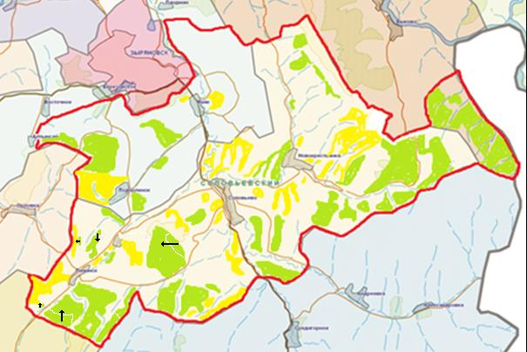

Шартты белгілері:

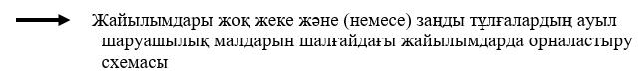

Алтай ауданының Соловьево
ауылдық округінде жайылымдарды
басқару және оларды пайдалану
бойынша 2022-2023 жылдарға
арналған жоспарына
6- қосымша
Соловьево ауылдық округ округ маңында орналасқан жайылымдармен қамтамасыз етілмеген жеке және (немесе) заңды тұлғалардың ауыл шаруашылығы жануарларының мал басын шалғайдағы жайылымдарға орналастыру схемасы

Шартты белгілері:

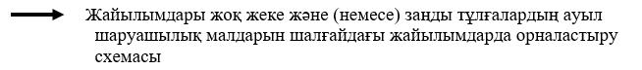

Алтай ауданының Соловьево
ауылдық округінде жайылымдарды
басқару және оларды пайдалану
бойынша 2022-2023 жылдарға
арналған жоспарына
7- қосымша
Ауыл шаруашылығы жануарларын жаюдың және айдаудың маусымдық маршруттарын белгілейтін жайылымдарды пайдалану жөніндегі күнтізбелік графигі
Ауылдық округ | Шалғайдағы жайылымдарға жануарларды айдау мерзімі | Шалғайдағы жайылымдардан жануарларды қайтару мерзімі
Соловьево | сәуір-мамыр | қыркүйек-қазан
Алтай ауданының Соловьево
ауылдық округінде жайылымдарды
басқару және оларды пайдалану
бойынша 2022-2023 жылдарға
арналған жоспарына
7-1- қосымша
Жергілікті жағдайлар мен ерекшеліктерге қарай жеке ауладағы ауыл шаруашылығы жануарларын жаюға халық мұқтажын қанағаттандыру үшін қажетті жайылымдардың сыртқы мен ішкі шекаралары және алаңдары белгіленген картасы

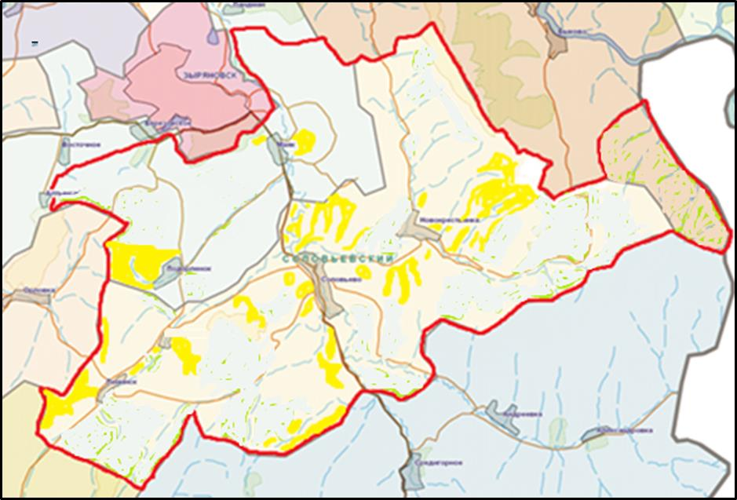

Условные обозначения:

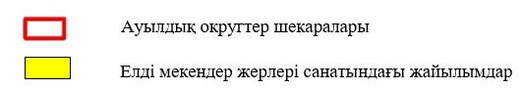

© 2012. Қазақстан Республикасы Әділет министрлігінің «Қазақстан Республикасының Заңнама және құқықтық ақпарат институты» ШЖҚ РМК

